Красным выделены предлагаемые формулировки, если согласны, оставьте как есть.
Желтым выделены непонятные слова, требующие переформулировки.
Желтым по красному - вопросы.
Нумерацию ссылок нужно поправить - по порядку упоминания, т.е. 1, 2,
3....и можно без указания страниц.
Часть текста из раздела Материалы... можно поместить в раздел
Результаты.
Внимательно, пожалуйста, проверьте оформление списков литературы рус. и
англ.
На англ. особенно, все символы должны быть на месте (точки после
фамилии, точки с запятой, курсивы и т.п.) (Правила прилагаю).
Ждем статью в ближайшее время.
Работайте, пожалуйста, именно в этом файле, его же пришлите обратно.
Свои изменения выделите цветом.

Тихоокеанская география. 2023. № ... С. ….
Pacific Geography. 2023;(…):…….

Научная статья
УДК 911.3:32
Doi______________
Современная электоральная география Японии: основные черты и особенности женского представительства
ОСИПОВ КОНСТАНТИН АНАТОЛЬЕВИЧ
Санкт-Петербургский государственный университет, магистрант
kostia.osipov2015@yandex.ru ORCID ?
КАЛЕДИН НИКОЛАЙ ВЛАДИМИРОВИЧ,
Санкт-Петербургский государственный университет, кандидат географических наук, доцент
n.kaledin@spbu.ru ORCID ?

Аннотация. В различных странах существует разрыв в голосовании на всеобщих выборах между склонными к резким переменам городами и консервативно настроенной сельской местностью. Одним из аспектов политической модернизации и новизны, который может предложить город, является более активное участие и поддержка избирателями женщин-депутатов. Японский опыт малоизвестен и интересен своими противоречиями: очень высокий уровень урбанизации, множество партий имеют в городах свой основной электорат, но избирательная система подстроена под село, откуда в парламент проходит основная часть депутатов правящей Либерально-Демократической партии; страна ориентируется на западные стандарты демократии, но в ней сильно влияние династий политиков и кланов, а женщины недостаточно представлены на руководящих должностях. По сути, в Японии создан относительно гармоничный гибрид элементов политических систем Запада и Востока. В данном исследовании проведена работа по выявлению регионов поддержки на выборах в Палату представителей Японии по мажоритарной системе как традиционных, так и популистских партий за период с 2000 по 2021 гг. Создана типология женщин-политиков, прошедших в парламент в зависимости от того, в какую часть городской агломерации входит ее избирательный округ; определены округа и регионы, где существенная поддержка партии совпадает с успешными выступлениями женщин-политиков. Установлено, что многие депутаты-женщины начинали карьеру в популистской партии, а затем переходили в более крупные и стабильные. Обозначены возможные причины неудач на выборах в парламент: сильные позиции традиционных партий, роль технического кандидата, особенности границ округов.
Ключевые слова: электоральная география, Япония, женское представительство

Для цитирования: Осипов К. А., Каледин Н. В. Современная электоральная география Японии: основные черты и особенности женского представительства// Тихоокеанская география. 2023. № 4. С. …. . https://doi.org/...............
Original article
Modern electoral geography of Japan: the main features and peculiarities of women's representation
OSIPOV KONSTANTIN ANATOLYEVICH
Saint Petersburg State University, kostia.osipov2015@yandex.ru ORCID ?
KALEDIN NIKOLAY VLADIMIROVICH
Saint Petersburg State University, n.kaledin@spbu.ru ORCID ?

Abstract. Cities, unlike villages, are a powerful initiator and conductor of various innovations, which then spread throughout the country or the world. The Japanese political system is interesting with a combination of Western parliamentarism and traditional elements for the country. Elections are constantly held with the participation of rather heterogeneous political forces, but the same party has been in power for almost the entire post-war period, and deputies from it are quite often related. The state strives to achieve gender equality in leadership positions, but voters, for the most part, are distrustful of a female politician, therefore, compared to the countries of Europe and the United States, there are not so many of them in power. The purpose of this study is to develop a typology of women elected to parliament, depending on which part of the city her constituency belongs to: to the center, outskirts or outside it, but within the boundaries of the agglomeration. In the course of the work, spatial patterns were revealed in the distribution of votes in the elections to the House of Representatives of Japan from 2000 to 2021 of both traditional and populist parties, regions with significant support for a certain political force were correlated with frequent cases of women entering parliament as deputies. Conservative-leaning parties are tied to less urbanized territories, liberal - more to cities. It is established that populist parties have geographically limited support; they do not go far beyond the native places of the main persons. Many elected women deputies started their careers in a populist party, and then, if successful, moved to larger and more stable ones. The possible reasons why candidates do not get into parliament are outlined, among which: the strong positions of traditional parties or the presence of hereditary deputies, the role of a technical candidate, a kind of cutting of districts.
Keywords: Electoral geography, Japan, women's representation, parliamentarism
For citation: Osipov K. A., Kaledin N. V. Modern electoral geography of Japan: the main features and peculiarities of women's representation. Pacific Geography. 2023;(4):….. (In Russ.). https://doi.org/......
Введение
В современном обществе положение и взаимоотношение женщин и мужчин претерпели серьезное изменения. Женщина стала больше вовлекаться в различные социальные и экономические процессы, занимая все чаще несвойственные ей ранее роли. При этом очевидна пространственная неоднородность этого процесса: в городе, в более развитых странах и регионах у женщин больше возможностей для проявления себя по сравнению с сельской местностью или территориями с более традиционным укладом жизни. Ответом на данные вызовы времени стало возникновение в 1970-е гг. на Западе особого раздела общественной географии – «географии женщин», трансформировавшейся спустя 20 лет в «гендерную» или «феминистскую», учитывающую уже идентичность и самовосприятие женского пола в различных культурах и ситуациях [18, с.159] нумерация по порядку упоминания, т.е. это ссылка [1] и т.д..И можно не указывать страницы Среди исследователей первого периода можно выделить: Ж. Тиверс, Л. Пикап, Л. Палм (социальная роль жен и матерей), П. Барнетт, А. Хейфорд, С. Маккензи (положение на рынке труда), второго - К. Двайер, П. Хопкинс, А. Наяк (религиозные убеждения и возраст) [8, с.43]. В 1994 г. возник главный рецензируемый журнал по данной тематике исследований – «Gender, Place and Culture - A Journal of Feminist Geography» [19]. С середины 2000-х гг. в связи с сильным размыванием различий между мужчиной и женщиной в условиях современного города, а также влиянием политической конъюнктуры, стали затрагиваться темы маскулинности и сексуальности женщин (П. Хопкинс, К. Шредер, М. Браун и др.) [14, с. 937]. В России развитие данной отрасли науки находится в начальной стадии, охватывая, в основном, социально-экономические аспекты. Например, в работах Н. В. Зубаревич прослеживается тематика регионального гендерного неравенства, у М.С. Савоскул – трудовой миграции женщин и их положению в сельской местности [8, с. 43].
Довольно часто «гендерная география» рассматривает вопросы представительства женщин в различных законодательных и иных органах власти. Основная часть исследований посвящена региональным или страновым особенностям участия женщин в политике, среди которых можно привести в пример работы следующих авторов: С. Глас (Ближний Восток), М. А. Мира и Дж. А. Бхата (Индия), Л. А. Швиндт-Байер (Латинская Америка), Степанова Е. Н. (Восточная Азия); меньшая часть затрагивает тему достижения гендерного паритета в парламентах стран и связанные с этим процессы [4, с. 9]. Японский опыт интересен тем, что несмотря на внедренную с Запада и работающую политическую систему, успешно сохраняются и не противоречат ей элементы из традиционного общества.
Для избирательной системы страны с послевоенного времени характерно положение «единого не переходящего голоса», в результате которого кандидату из сельской местности надо меньше получить голосов для прохода в парламент, чем аналогичному из города [2, с. 55]. Это выгодно правящей на протяжении многих десятилетий с незначительными перерывами Либерально-Демократической партии (ЛДП) [10, с.70]. Как консервативная сила, партия поддерживает сельскохозяйственными субсидиями свои главные регионы поддержки, откуда происходят многие кадры в высшем руководстве Японии [16, с.137]. Основные оппозиционные силы (например, Коммунистическая или Конституционно-Демократическая партии) собирают поддержку в городской местности [3, с. 106]. Как правило, депутат передает место в своем округе «по наследству», а избиратели охотно голосуют за своих, которых практически никто не знает за пределами родных мест. В парламенте согласно статистике до 30 % мандатов занимают люди, имеющие в предках высокого ранга политиков, в том числе премьер-министров [1, с. 154]. В середине 2000-х гг. под влиянием накопившихся проблем в экономике и неспешности их решения основными политическими силами в стране появился феномен «малых» популистских партий [10, с. 134] По большей части они стремились получить голоса более крупных партий, чем реально пройти в парламент и продвигать интересы своих избирателей. Их положение в политическом спектре и разница в идеологии между современными партиями рассмотрена одним из авторов в специальной статье [6, с. 6].
В отношении японских женщин можно говорить о том, что у них не так много возможностей для прихода в политику и закрепления в ней. Среднестатистический японский избиратель вне зависимости от пола больше склонен отдать свой голос за мужского кандидата на выборах и не готов видеть в премьерском кресле женщину [21, с. 2]. При этом на последних выборах на этот пост уже претендовали 2 кандидата-женщины [10]. Еще важен тот факт, что в составе правящей ЛДП, которая хотя и является инициатором феминизации политики, женщин оказывается меньше, чем в оппозиционных партиях [9, с. 373]. В отличие от стран Западной Европы в Японии так и не была введена гендерная квота. На 19 министерских должностях лишь две женщины, а в общей сложности на руководящих должностях им отведено максимум до 15 % мест [7, с. 144]. В парламенте страны на январь 2021 г. женщины занимали только 9.9 % отведенных мандатов при среднемировом уровне в 24.1 % [7, с.142.]. Чуть больше японских женщин представлено в муниципальных органах власти. На 2018 г. они занимали 14.7 % мандатов в городских советах, а в ассамблее префектуры Токио – 27 %, во многом благодаря женской партии Netto [18, с. 86]. Страна в Глобальном индексе гендерного разрыва (GGI) на 2020 г. была на 121 месте среди 153 представленных стран, что указывает на то, что гендерное неравенство является серьезной проблемой в Японии. Для сравнения, соседние Южная Корея, Китай и Сингапур занимают 108, 106 и 54 места соответственно, а США, Великобритания и Канада –53, 21 и 19 места [13, с. 11].
Материалы и методы
Существует концепция «центр-периферия» Дж. Фридмана-А. Трейвиша, которая отображает всю неравномерность социально-экономического, политического или культурного развития территории. «Центр» («ядро») собирает в себе большое количество людских и денежных ресурсов и поэтому может генерировать и внедрять самые передовые решения и новшества, распространяя их сначала на ближнюю, а затем и на более отсталую дальнюю «периферию» [5, с.15]. На уровне страны в роли «центра» обычно выступает город, «периферией» является деревня. Данная концепция может быть применима и к анализу электоральных предпочтений избирателей в ходе выборов: в городе склоны голосовать за более либеральные и прогрессивные партии и идеи, а в сельской местности – за более консервативные. В промежуточной зоне (например, в субурбии) исход может быть непредсказуемым, победа во многом зависит от того, как далеко и как глубоко в умы местных жителей проникли политические инновации, выработанные непосредственно городом.
Работа основана на данных о результатах выборов в Палату представителей Японии, взятых в в разрезе современных границ избирательных округов и осредненных за период 2000-2021 гг.???. , границы и число которых приводятся по современному состоянию (табл. 1) [16-уточните, в Списке лит. это 17]ссылка на таблицу должна быть в разделе Результаты….в абзаце, после которого она размещается На картосхеме 1 приведены средние проценты поддержки избирателями для трех партий и независимых кандидатов.это желтое – в раздел Результаты… Данные о женщинах-политиках представленные на картосхеме Рис.2, взяты из того же источника, но за период с 2003 по 2021 гг., когда в картотеке кандидатов стала учитываться их половаягендерная? принадлежность (см. табл.2). Согласно методике оценки каждый факт набора кандидатом максимального числа голосов, а значит и прохода в депутаты, оценен в 1 балл. Максимальный балл — 7 (прохождение на всех выборах), минимальный — 0 (никогда не становились депутатами). Каждому баллу соответствует свой цвет шкалы, чем более темный оттенок, тем большее количество раз женщина становилась депутатом в Палату представителей. Все данные представлены на картосхеме 2. В районах Токио и Осаки густота округов становится слишком большой, поэтому для данных городов и их окрестностей приводятся отдельные картосхемы-врезки. То же самое сделано и для главного острова архипелага Рюкю ввиду его удаленности от основной территории Японии. – в раздел Результаты…т.к. для этого раздела слишком детально
Типология женского представительства в Японии построена на основе учета фактов победы женщин: а) в избирательном округе, границы которого находятся в административных границах города (учитывается и положение округа в центре города или на его окраине), б) в пределах «зоны занятости» или в) в округе, который не принадлежит к двум указанным выше видам.
На итоговую картосхему (Рис.2) наносились также административные границы 30-ти крупнейших городов Японии, а также зоны их влияния (агломерации), совпадающие с так называемыми «городскими зонами занятости» (англ.: The Urban Employment Areas (UEAs), яп.: тоси кое: кэн), подразумевающие каждодневные маятниковые миграции на работу с окраин в центр [11]. При наложении на картосхему избирательных округов можно делать выводы о том, из какой части агломерации происходит победившая женщина. – в раздел Результаты…

Результаты
Несколько вводных предложений, подводящих к описанию полученных результатов….Хотя бы так: Существуют/выявлены географические особенности общей поддержки японских парламентских партий в период 2000-2021 гг… И нижеследующая часть текста будет описывать данные таблицы 1, рис. 1… Затем нужны предложения-связки для перехода к женщинам. Ну, то есть более плавное и логичное повествование должно быть.
Определите место для таблицы 1. Она «разбивает» описание общих географических особенностей… Не совсем понятно, данные этой таблицы и рис. 1 одинаковые? Основной вопрос – почему сначала не описано про средний процент поддержки по основным округам (это таблица(. Потом нужно перейти к более детальному описанию, т.е. более дробному
Общие географические особенности в поддержке японских парламентских партий в период 2000-2021 гг. Либерально-Демократическая партия традиционно побеждает в глубоко периферийных и сельскохозяйственных префектурах и частях страны: Тояма, Исикава, Тоттори, Симанэ, Ямагути, юг Кюсю (Кагосима, Кумамото, Миядзаки) (рис. 1). Этот список можно дополнить округами, располагающимися на полупериферии крупнейших агломераций: Вакаяма-3, Миэ-4, Гифу-2, юг Тибы, северное полукольцо Токио. Наименьшая доля поддержки привязана к городским округам (Токио, Киото, Осака, Нагоя, Оиты, Мориоки (Иватэ)) основной части Окинавы, юго-западной половине острова Хоккайдо и центральной части Нагано. Средний результат по Японии: 43,5% (мажоритарная система) и 33,6% (пропорциональная система)
Демократическая партия в противовес ЛДП получает основную поддержку в наиболее урбанизированных частях Японии: основная часть Хоккайдо за исключением северной части острова и примыкающей к Саппоро зоне (поддержка в среднем 45-48%); отдельные вкрапления в столичном мегаполисе (47,15%), Нагоя (47-61%), Нагасаки (47,32%), восточной части префектур Сидзуока (46-51%), Ниигата (46-50%), Фукусима (49,62%) и юг Ямагаты (46%).. Выбивается из этого ряда несколько округов в гористой части префектуры Нагано (45%). Наименьшая поддержка у партии в традиционно лояльных ЛДП регионах (17-26%), округах с сильными независимыми, Осаке, а также на Окинаве (23-24%) Средний результат по Японии: 31,7% (мажоритарная система) и 26,4% (пропорциональная). везде используется точка, если указаны десятые/сотыеСМ Правила.
Новое Комэйто (НК, см. рис.1). Партия выставляет своих кандидатов только там, где позиции правящей ЛДП не очень сильны. В основном это отдельные городские округа Большого Токио (19,71 - 44,74%), Осаки (47,01-53,26%), Нагои (28,4 – 36,82%), Сидзуока (23,24%), Наха (Окинава-1, 38,73%). Выбиваются из ряда округа Хиросима-3 (55,07%) и Хоккайдо-10 (40,92%). По пропорциональной системе, для сравнения, наибольшая поддержка находится в рамках префектур южной части Японии: Тоттори, Окаяма, Фукуока, Коти, Миядзаки, Осака, Вакаяма (16,1-18,2%) Средний результат по Японии: 35,14 % (мажоритарная система) или 12,9% (пропорциональная).
Таблица 1
Средний процент поддержки отдельных партий на выборах в Палату представителей Японии (наиболее показательные округа, 2000-2021 гг.). Везде точки вместо запятых
Table 1. Average percentage of support for individual parties in the elections to the House of Representatives of Japan (selected districts, 2000-2021)

Округ убрать диагонал, поставить слэш  Партия | Хоккайдо 1 | Иватэ 1 | Тотиги 2 | Токио 4 | Киото 1 | Осака 4 | Тоттори 1 | Окинава 2
ЛДП | 37,43 | 32,94 | 46,87 | 44,92 | 40,87 | 38,87 | 71,79 | 39,70
КДП/ДП | 47,16 | 38,43 | 46,44 | 27,19 | 28,03 | 30,44 | 29,97 | 17,25
КПЯ | 9,51 | 7,91 | 4,70 | 13,58 | 27,19 | 13,51 | 10,98 | 8,52
Независимые | 5,02 | - | 53,41 | 21,85 | 10,05 | 14,07 | 7,48 | 4,11
ЛП | 7,86 | 43,03 | - | - | - | 8,47 | - | -
Партия инноваций | 15,26 | - | - | 20,93 | 23,91 | 39,48 | - | 11,37
Даити | 10,80 | - | - | - | - | - | - | -
СДП | - | 7,28 | - | - | - | 1,88 | 13,19 | 54,40
Твоя партия | - | - | 26,35 | 14,19 | 11,79 | - | - | -
Партия надежды | - | 52,58 | - | 15,36 | 19,41 | - | - | -
Партия будущего | - | 25,90 | - | - | - | - | - | -
Комэйто | - | - | - | 24,65 | - | - | - | -
Источник: составлено автором по данным Senkyo Dottokomu ссылка
Source: compiled by the author according to Senkyo Dottokomu
Примечание: «-» ??это отсутствие данных или нет поддержки?
Не совсем понятно. Если это заимствованные данные, то они так и должны быть описаны в разделе Материалы…
Правильно ли написать так: Работа основана на данных о результатах выборов в Палату представителей Японии, взятых в промежутке между 2000 и 2021 гг. в разрезе современных границ избирательных округов и приведенных в [16]. ?
\
Коммунистическая партия Японии (КПЯ, см. рис. 1). Поддержка данной партии сильно локализована в нескольких городских центрах: Киото-1 и 2 (18,23 - 27,19%), Осаки (16,13-25,92%), Наха (25,85%), Саппоро (18,42%), Токио (15,5-20,37%). Средний уровень показывает префектура Коти, Вакаяма, Нагано-4 (13,7 - 18,2%), в большинстве других префектур: 8-10%.
Социал-Демократическая партия (СДП). Наибольшая результативность партии приходится южную часть Японии: префектуры Оита (за исключением столичного округа, 39,46 – 46,04 %), Окинава-2 (54,4%), два вкрапления в северной части префектуры Осака (37,25 и 37,55 % соответственно). Чуть меньшая поддержка приходится на Окинаву-3, большую часть южного и западного побережья острова Кюсю, север острова Сикоку, Хиросиму-3, северный пояс: префектура Тояма без столичного округа, Ниигату-3, Ямагату-3, Мияги-6, а также Хоккайдо-11 (17,8 – 29,8 %). Средний результат по Японии: 13,45% (мажоритарная система) и 4,9% (пропорциональная).
Независимые кандидаты (см. рис.1) практически не выдвигаются в округах с сильными позициями ЛДП. Наибольшая их концентрация наблюдается к северу от столичной агломерации, на северо-востоке Хонсю, к югу от Осаки, центре Кюсю, а также на Окинаве. Поддержка в среднем по стране достигает 25,33%, с максимумом в 81 % в округе Нара-3.
Партия инноваций (ПИ, 2012 – 2021, см. рис.1). В дополнение к основному очагу поддержки в Осакской агломерации (не центр города, а скорее его окраины: 36-42%), дополнительными очагами являются: северный, с центром в Иватэ-2 , Аомори-1 и Аките-3 (максимум – 42,19%); а также южный, с ядром в Кумамото-4 (65,92%). Наименьшая поддержка ПИ в округах на Хоккайдо (регионы ЛДП), а также (за некоторыми исключениями) в не городских местностях. Средний показатель по Японии: 22,55 % (мажоритарная система) и 12,9% (пропорциональная).
Либеральная партия (ЛП, 2000) получила основную поддержку на севере Хонсю (особенно в Иватэ-1, 41%), Миэ-1 (37,33%), Хиросиме-6 (33,88%), Ниигате, северной части Токийского мегаполиса, а также в префектуре Нагасаки. Средний показатель по Японии – 12,95 % (мажоритарная система). По пропорциональной системе из регионов поддержки остаются только Иватэ, север Хонсю и частично столица.
Новая Народная партия (ННП, 2005 – 2012) занимала высокие позиции в части регионов с максимальной поддержкой ЛДП: Симанэ-2, Тояма-2, Аките-2, части округов Токио и Осаки. Средний показатель по Японии – 14,76% (мажоритарная система) и 1,8% (пропорциональная)
Новая партия Даити. Региональная партия Хоккайдо выдвигала своих кандидатов и получила относительно весомую поддержку примерно в тех же избирательных округах, что и ЛДП, а именно в 7-ом, 11-ом, 12-ом округах префектуры со средней поддержкой в 36,82 % (мажоритарная система)
Партия реализации счастья (ПРС, 2009-2021). Основные районы поддержки – северная окраина Большого Токио, Осака, Кобе, Нагоя, Оита. Средний показатель по Японии по мажоритарной системе – 1,68%, достигая максимума в 5,32 % в Хего-9.
Твоя партия (ТП). Сильно локализованная поддержка в префектуре Тотиги, на востоке Фукусимы. Отдельные вкрапления на южном побережье Канагавы, Токио, Нагасаки. Средний показатель по всей Японии – 24,93 % (мажоритарная система) и 5,4% (пропорциональная).
Новая партия (НП). Поддержка почти вся сконцентрирована в Хиросиме-6, отдельных округах Осаки и Токио. По пропорциональной системе поддержка исключительно в регионе двух столиц и между ними. Средний показатель по Японии – 29,9% (мажоритарная система) и 0,5% (пропорциональная) соответственно.
Партия будущего (ПБ, 2014): Хиросима-6, все округа префектуры Иватэ, Нагасаки-3, Окинава-3, юг Тибы, восток Осаки и центр Нагои, Фукусима-1 (там расположена одноименная АЭС) и некоторые другие. Средний показатель по всей Японии – 13,75% (мажоритарная система) и 5,6% (пропорциональная).
Сердце Японии (СЯ, 2014-2017): Кумамото-4, округа Сайтамы и Осаки. Средний показатель по Японии – 14,4% (мажоритарная система) и 1,2% (пропорциональная система).
Партия надежды (ПН, 2017) имеет достаточно пеструю географию поддержки. Поскольку это ультраконсервативная партия, то регионы основной поддержки проходят там, где традиционные партии не занимают подавляющее большинство, куда не входят крупнейшие города, Окинава, Ниигата, Симанэ, Миэ, Тояма и некоторые другие Средний показатель по Японии: 26,5% (мажоритарная система) и 18,4% (пропорциональная система).
Для некоторых партий очевидно географическое расхождение в результатах мажоритарной и пропорциональной систем (в отдельных регионах или округах за партию голосуют менее охотно, чем за ее кандидата или наоборот). Особо это характерно для «малых» партий, Партии инноваций и Комэйто.

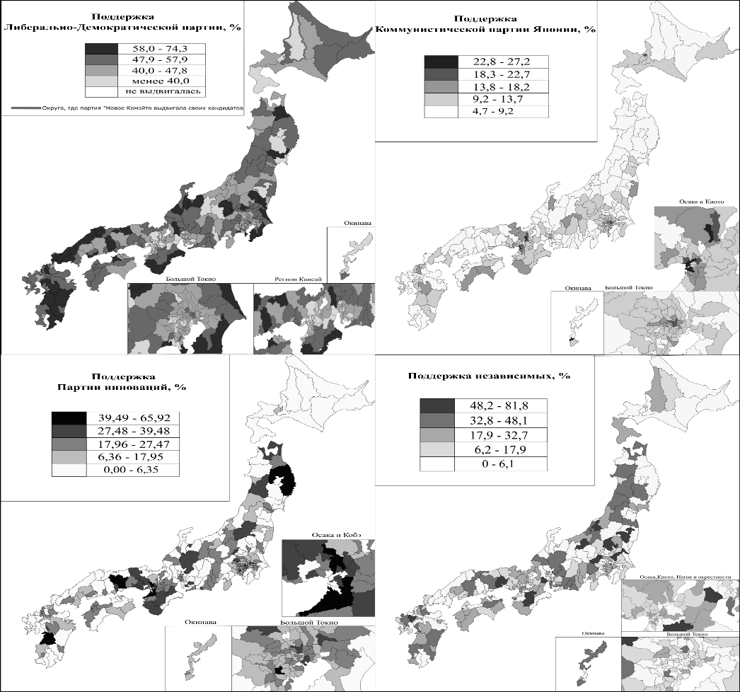
Рис. 1. Средняя поддержка избирателями некоторых партий и независимых кандидатов (в % по избирательным округам, 2000-2021). Источник: составлено авторами по данным Senkyo Dottokomu вот здесь в Примечании и указать, что на врезке. Обозначения врезок не читаются!
Figure 1. Average voter support for some parties and independent candidates (in% by electoral districts, 2000-2021). Compiled by the authors according to Senkyo Dottocomu

Особенности географии женского представительства. Во многих округах женщина может выставляться на каждых выборах как технический кандидат. Особенно это характерно для Коммунистической партии в отдаленных от крупных городов округах, где у нее мало шансов не только выиграть выборы, но хотя бы занять 2-3 места. Это подтверждают и другие исследования [13, с. 157]. Одной из причин, по мнению авторов, является то, что в японском менталитете по-прежнему сильно чувство «сохранения лица» перед людьми, которые доверились тебе. Существенный проигрыш мужчиной-кандидатом выборов может означать конец политической карьеры для него. В моменты перегруппировок между либерал-демократами и демократами в 2009 и 2012 гг. женщина-кандидат могла сгладить поражение для партии в округе, где до этого партия уверенно побеждала и многие годы выставляла только мужчин.
В такой ситуации наиболее амбициозные женщины-политики начинали свою карьеру или как самовыдвиженцы, или в качестве кандидата от только что созданной популистской партии. В случае успеха они заручались поддержкой традиционных партий и на последующих выборах представляли уже традиционную политическую силу. В местах, где женщина проходила в парламент, больше вероятность того, что будут выдвигаться другие представительницы, в том числе и в соседних округах.
Таблица 2
Женщины в Палате представителей Японии (наиболее показательные избирательные округа, 2003-2021).
Table 2. Women's representation in the House of Representatives of Japan (selected districts, 2003-2021)

Округ | Общее число выдвижений | Число выдвижений женщин | Число побед (Маж.без сокр)
Хоккайдо 5 | 24 | 6 | 1
Аомори 2 | 24 | 10 | 0
Ибараки 6 | 24 | 5 | 2
Гумма 1 | 21 | 10 | 7
Канагава 4 | 30 | 5 | 3
Токио 1 | 41 | 10 | 3
Нагано 2 | 31 | 4 | 0
Айти 7 | 22 | 8 | 3
Осака 2 | 26 | 9 | 1
Тоттори 1 | 20 | 0 | 0
Хиросима 1 | 27 | 2 | 0
Фукуока 3 | 22 | 5 | 2
Окинава 3 | 26 | 3 | 6
Составлено автором по данным Senkyo Dottokomu. Номер ссылки
Что означают цифры возле названия округа? Это вопрос и к табл. 1

Основная часть прошедших в национальный парламент по мажоритарной системе женщин-депутатов происходят из городской местности и относятся к одному из трех ее типов (см. рис. 2):
- Крупнейшие агломерации с населением более 1 млн чел. Победа происходит в округах, располагающихся между историческим центром (ядром) города и его административными границами, а также в примыкающей к нему зоне занятости. В центре города-миллионника достаточно большое количество кандидатов (до 8–10 вместо средних по стране 4–5) и более жесткая конкуренция. Ближе к окраинам и в пригородах конкуренция заметно ослабевает, но все еще преобладает плотная городская застройка и соответствующий образ жизни. В данный тип входят города агломерации Большого Токио (23 специальных района Токио, Иокогама, Сайтама, Тиба и др.), Осака, Кобе, Нагоя, Саппоро и Фукуока.
- Города с населением более 500 тыс. чел. поделены на меньшее количество избирательных округов. Выигрывать выборы в них не так престижно, как в более крупных городах, поэтому и кандидатов выступает меньше, в результате чего женщина может пройти в депутаты и в центре города, и на окраинах. В большинстве таких мест административные границы городов совпадают с зонами занятости, что влияет на большую поддержку женщин, проходящих в парламент чаще, чем в предыдущем типе. Примерами таких городов выступают: Сендай, Ниигата, Хамамацу, Сидзуока, Гифу, Нагасаки и др.
- Округа, которые имеют в основе город с населением менее 500 тыс. чел. и существенную долю слабо урбанизированных территорий. Победа в таких округах возможна для ярких и амбициозных женщин при активной поддержке двух главных партий Японии: демократов и либерал-демократов. К данному типу принадлежат и практически все округа, где женщины с 2003 по 2021 гг. проходили в парламент практически на всех выборах. Примеры: Хоккайдо‑11что за квадратики?, Ямагата‑3, Ниигата‑4, Гумма‑5, Фукуи‑1 и Токусима‑2. Ядрами данных округов выступают города Обихиро, Нагаока, Маэбаси, Фукуи, Токусима соответственно. Стоит отметить, что некоторые округа совпадают с районами повышенной поддержки ЛДП.
Есть достаточно много избирательных округов, где женщины никогда не выставляли свою кандидатуру и не проходили в парламент. Это в первую очередь округа, где в большинстве своем сохраняется сельский образ жизни, небольшие, и в них достаточно консервативное население, которое на выборах предпочитает наследственного мужского парламентария. Выпадают также городские округа с наибольшей поддержкой коммунистов или Партии инноваций (пример, Киото). В случае Хиросимы сказался и тот фактор, что территория города была поделена несколькими сходящимися в его центре крупными избирательными округами, где высокая доля сельскохозяйственных и горных территорий.

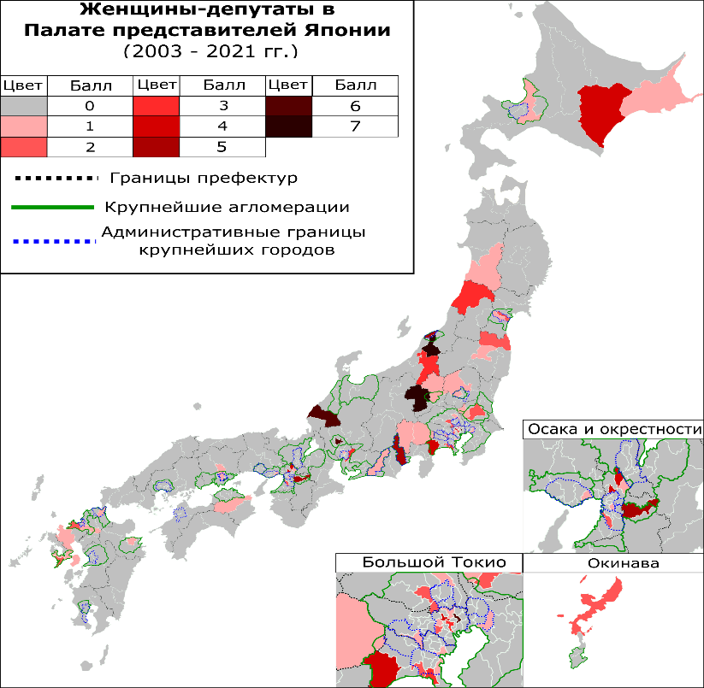
Рис.2. Число прошедших по мажоритарной системе женщин-депутатов от избирательных округов (2003-2021). Составлено авторами по данным Senkyo Dottokomu
Fig.2. The number of women deputies from electoral districts who passed through the majority system (2003-2021). Compiled by the author according to Senkyo Dottokomu

Заключение
Проведенное исследование позволяет сделать следующие выводы. Основная поддержка правящей ЛДП приходится на наиболее удаленные от крупных городов префектуры Ямагути, Тоттори, Тояма, Гумма, север Хоккайдо. Близкая ей по духу партия «Новое Комэйто» выдвигает кандидатов в округах, где позиции ЛДП слабы (центр Токио и Осаки, запад Хоккайдо и др.). Оппозиционная КДП сосредоточена, напротив, в агломерациях Саппоро и всего юга Хоккайдо, в Токио, Нагоя, а также в части префектур к северу от столицы.
Максимальная поддержка СДП тяготеет к самому югу Японии: юг Кюсю и Окинава. Партия инноваций имеет основное ядро сторонников в Осаке и вокруг нее; КПЯ - в центрах крупнейших городов (особенно Киото) и Окинава. Для популистских партий характерна очень ограниченная география поддержки, не выходящая далеко за пределы родных мест ее главных лиц.
Участие женщин в японской политике с каждым годом становится все активнее, хотя данный процесс проходит замедленно из-за консервативности политической системы и общества. Многие успешные женщины-депутаты начинали свой путь в популистских партиях, а в дальнейшем переходили в более крупные и стабильные.
В территориальной дифференциации женского представительства в нижнюю палату страны прослеживается следующая закономерность: за женщину-кандидата в городах голосуют охотнее, чем в сельской местности. По географической принадлежности женщин-депутатов можно выделить три типа избирательных округов не совсем понятная фраза. Первый охватывает округа, расположенные в административных границах городов-миллионников, а также примыкающие к ним округа, входящие в «зону занятости» или тяготения крупнейших городов. Второй тип включает округа, занимающие всю или большую часть территории города с населением более 500 тыс. чел. Третий тип – округа, выходящие далеко за пределы городской среды, но имеющие в своем основании ядро с населением более 100 тыс. чел. Этот тип частично совпадает с нетрадиционными регионами поддержи ЛДП.
Дополнительные причины, препятствующие проходу женщин-политиков в парламент, заключаются в сильных позициях традиционных партий; определенной нарезке округов; кроме того, женщины, выдвинутые от КПЯ, играют роль технических кандидатов, а от ЛДП и ДП были предназначены для смягчения поражения в моменты перегруппировок 2009 и 2012 гг.

Литература
- Антонов П. А. «Потомственные парламентарии» («Сэсю: гиин») в политической системе современной Японии: сравнительно-исторический анализ // Сравнительная политика. 2019. №2. С.152-164
- Варюшин П. С., Тихоцкая И. С. Политическая модель и электоральный ландшафт Японии и США: сравнительная характеристика // Проблемы Дальнего Востока. 2016. № 1. С. 54–63
- Варюшин П. С., Тихоцкая И.С. Территориальные факторы электорального поведения в Японии и США // Вестник Московского университета. Серия 5. География. 2016. №2. С.102-111.
- Великая Н.М., Березкина Е. Ю. Особенности женского представительства в законодательных органах власти Европы: левые против популистов. Наука. Культура. Общество. 2022. Т. 28. № S2. С. 8-23.
- Грицай О. В., Иоффе Г. В., Трейвиш А. И. Центр и периферия в региональном развитии. — М.: Наука, 1991.
- Елацков А.Б., Осипов К. А. Электоральный ландшафт Японии в XXI веке. Псковский регионологический журнал. 2020. № 4 (44). С. 3-15.
- Колбасеева Д., Хорсун Д. Гендерный фактор в политике азиатских стран на примере Японии // В сборнике: «Наука и образование в наши дни: фундаментальные и прикладные исследования. Материалы XLIII Всероссийской научно-практической конференции. Ростов-на-Дону, 2021. С. 142–147.
- Потураева А. В. История развития и теоретико-методологические основы гендерной географии. Региональные исследования. 2020. № 2 (68). С. 39-51.
- Седых Т. С. Статус женщины в японской политике: история и современность // В сборнике: III Готлибовские чтения: Востоковедение и регионоведение Азиатско-Тихоокеанского региона в фокусе современности. материалы Международной научной конференции. 2019. С. 367–375
- Стрельцов Д. В. Партийная система современной Японии: от господства ЛДП до реальной многопартийности // Контуры глобальных трансформаций: политика, экономика, право. 2018. №3. С. 120-136
- ТАСС [Электронный ресурс] // В Японии состоятся выборы лидера правящей партии, который станет и премьер-министром— Текст//Режим доступа: https://tass.ru/mezhdunarodnaya-panorama/12529913 (дата обращения: 11 марта 2023 г.)
- Center for Spatial Information Science (CSIS), at the University of Tokyo [Электронный ресурс]. Режим доступа: https://www.csis.u-tokyo.ac.jp/UEA/index_e.htm (дата обращения: 8 марта 2023 г.)
- Dalton, Emma. Sexual Harassment in Japanese Politics. Palgrave Macmillan, 2021. 246 p.
- Hopkins P. Social geography I: intersectionality. Progress in Human Geography, 2019, vol. 43, no. 5, pp. 937–947
- Kerevel Yann P., Matthews Austin S, Katsunori Seki. Mixed-member electoral systems, best loser rules, and the descriptive representation of women. Electoral Studies 57 (2019) 153–162
- Feldhoff Thomas. Japan's electoral geography and agricultural policy making: The rural vote and prevailing issues of proportional misrepresentation // Journal of Rural Studies 55 (2017) 131-142.
- Senkyo Dottokomu [Электронный ресурс] //Shuugiingiin Senkyo [сайт]. Режим доступа: https://go2senkyo.com/shugiin (дата обращения: 8 марта 2023 г.) (in Japanese)
- Shin Ki-Young. An Alternative Form of Women’s Political Representation: Netto, a Proactive Women’s Party in Japan Politics & Gender, 16 (2020), 78–98.
- Taylor & Francis Online [Электронный ресурс] //Gender, Place & Culture. Режим доступа: .https://www.tandfonline.com/loi/cgpc20 (дата обращения: 5 июня 2023 г.)
- Warf B. (ed.). Encyclopedia of human geography. – Sage Publications, 2006. 250 p.
- Yuya Endo & Yoshikuni Ono (2023): Opposition to Women Political Leaders: Gender Bias and Stereotypes of Politicians Among Japanese Voters, Journal of Women, Politics & Policy.
References
1. Antonov P. A. "Hereditary parliamentarians" ("Sesu: giin") in the modern political system Japan: Comparative historical analysis // Comparative Politics. 2019. No.2. pp.152-164 (In Russian)
2. Varyushin P. S., Tikhotskaya I. S. Political model and electoral landscape of Japan and the USA: comparative characteristics // Problems of the Far East. 2016. No. 1. pp. 54-63 (In Russian).
3. Varyushin P.S., Tikhotskaya I.S. Territorial factors of electoral behavior in Japan and the USA // Bulletin of the Moscow University. Series 5. Geography. 2016. No. 2. pp.102-111. (In Russian).
4. Velikaya N.M., Berezkina E.Yu. Features of women's representation in the legislative bodies of Europe: leftists versus populists. The science. Culture. Society. 2022. Vol. 28. no. S2. pp. 8-23. (In Russian)
5. Gritsai O. V., Ioffe G. V., Treivish A. I. Center and periphery in regional development. — Moscow: Nauka, 1991. (In Russian)
6. Elatskov A.B., Osipov. K.A. In the electoral landscape of Japan in the XXI century. Pskov Regionological Journal. 2020. No. 4 (44). pp. 3-15. (In Russian)
7. Kolbaseeva D., Khorsun D. Gender factor in the politics of Asian countries on the example of Japan // In the collection: "Science and Education in our days: fundamental and applied research. Materials of the XLIII All-Russian Scientific and Practical Conference. Rostov-on-Don, 2021. pp. 142-147. (In Russian)
8. Poturaeva A.V. History of development and theoretical and methodological foundations of gender geography. Regional studies. 2020. No. 2 (68). pp. 39-51. (In Russian)
9. Sedykh T. S. The status of women in Japanese politics: history and modernity // In the collection: in the III Gottlieb readings: Oriental Studies and Asia-Pacific regional studies of the region in the focus of modernity. materials of the International Scientific Conference. 2019. pp. 367-375. (In Russian)
10. Streltsov D. V. The party system of modern Japan: from the domination of the LDP to a real multiparty system // Contours of global transformations: politics, economics, law. 2018. No.3. pp. 120-136. (In Russian)
11. TASS [Electronic resource] // Elections of the leader of the ruling party, who will also become prime minister, will be held in Japan— Text//: [website]. — Available online: https://tass.ru/mezhdunarodnaya-panorama/12529913 (accessed March 11, 2023). (In Russian)
12.Center for Spatial Information Science (CSIS), at the University of Tokyo [website]. Available online: https://www.csis.u-tokyo.ac.jp/UEA/index_e.htm (accessed March 11, 2023.)
13. Dalton, Emma. Sexual Harassment in Japanese Politics. Palgrave Macmillan, 2021. 246 p.
14. Hopkins P. Social geography I: intersectionality. Progress in Human Geography, 2019, vol. 43, no. 5, pp. 937–947
15. Kerevel Yann P., Matthews Austin S, Katsunori Seki. Mixed-member electoral systems, best loser rules, and the descriptive representation of women. Electoral Studies 57 (2019) 153–162
16. Feldhoff Thomas. Japan's electoral geography and agricultural policy making: The rural vote and prevailing issues of proportional misrepresentation // Journal of Rural Studies 55 (2017) 131-142.
17.Senkyo Dottokomu // Shuugiingiin Senkyo [website]. Available online: https://go2senkyo.com/shugiin (accessed March 11, 2023) (in Japanese)
18.Shin Ki-Young. An Alternative Form of Women’s Political Representation: Netto, a Proactive Women’s Party in Japan Politics & Gender, 16 (2020), 78–98.
19.Taylor & Francis Online //Gender, Place & Culture. [website]. Режим доступа: .https://www.tandfonline.com/loi/cgpc20 ((accessed June 5, 2023.)
20.Warf B. (ed.). Encyclopedia of human geography. – Sage Publications, 2006. 250 p.
21.Yuya Endo & Yoshikuni Ono (2023): Opposition to Women Political Leaders: Gender Bias and Stereotypes of Politicians Among Japanese Voters, Journal of Women, Politics & Policy.

